
 …CON SUNLUX VIAGGI
SOGGIORNO TERMALE A:

ISCHIA
(Ischia Porto)
Dal 23 Aprile AL 7 Maggio 2023
(1 O 2 SETTIMANE)
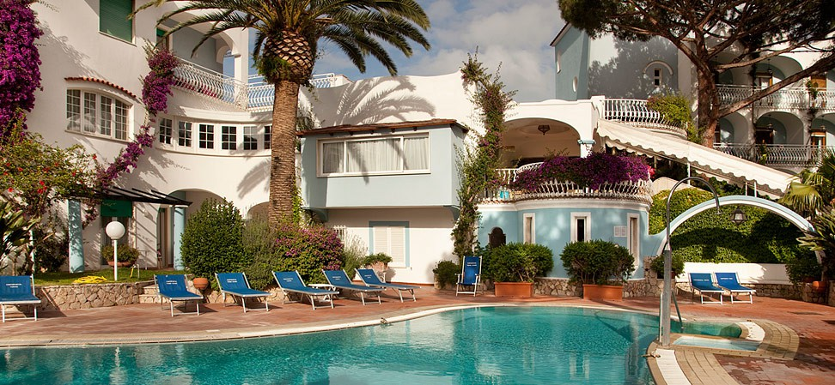

QUOTA INDIVIDUALE IN BUS € 1.290 15 gg.
QUOTA INDIVIDUALE IN BUS € 790
SUPPLEMENTO CAMERA SINGOLA: (15gg 290,00 Euro ) - 150,00 Euro
SUPPLEMENTO CAMERA DUS: 570,00 Euro

VERSAMENTO ACCONTO DI EURO 390,00

SALDO ENTRO 23/03/2023
Organizzazione Tecnica: SunluxViaggi – Lacco Ameno
Etsi Sede di Novara tel. 0321-6751054 - 42 - fax 0321/6751041 etsi@cislnovara.it
Descrizione Hotel Continental:
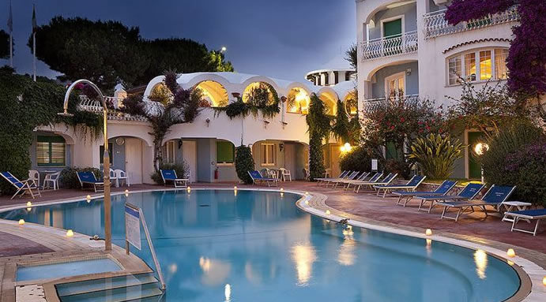
Una singolare e suggestiva architettura articolata in edifici in stile mediterraneo immersi nella lussureggiante vegetazione del parco, ampi spazi interni che dialogano con la bellezza dei giardini, il gusto di una cucina radicata nella tradizione senza trascurare l'innovazione, l'american bar ed il piano bar per movimentate serate sulle note degli ultimi successi, la vicinanza del centro e della pineta, nonché un’insolita gamma di servizi, tra cui un'area giochi attrezzata per i bambini, permettono di ritagliarsi una vacanza attiva o di ozio creativo da soli, in coppia o in famiglia.
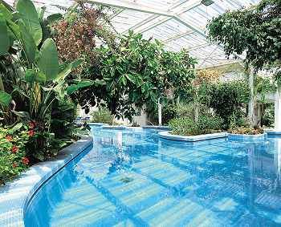
Le cinque piscine, tra le quali spicca quella ambientata in un’enorme serra tropicale, sono armonicamente inserite tra il verde ed i fiori esotici del parco. Nella SPA, decorata con freschi mosaici dai colori marini, ritrova l’ambiente ideale per attenuare le tensioni quotidiane con massaggi, idroterapia, sauna, bagni di vapore, fanghi ed innovativi trattamenti di bellezza. La spiaggia convenzionata sul Lido è raggiungibile con un comodo servizio navetta.
L'Hotel Continental Ischia, con la varietà di sale polifunzionali attrezzabili secondo le esigenze individuali, con il suo staff esperto e la professionalità nella ristorazione, gli spazi attrezzati nel parco per eventi all’aperto, fornisce lo sfondo perfetto per festeggiare un’occasione privata, per un importante incontro di lavoro o per un congresso

La quota comprende:
Viaggio in bus a/r Passaggio marittimo a/r Transfert porto / hotel a/r
Cocktail di benvenuto Trattamento di pensione completa bevande incluse Internet WI_FI, ingresso alle piscine esterne termali e ad una coperta termali e ad una coperta termale, palestra, campo da tennis su prenotazione, parcheggio, terapie termali : cicli di bagni e fanghi terapeutici, aerosol ed inalazioni tutti accreditati SSN- Asl, incluso, su presentazione dell'impegnativa del medico di base: uso accappatoio piano Bar dal 1 giugno al 30 settembre ogni sera, nei restanti periodi solo venerdì e sabato, Assistenza Ischia Red Carpet

La quota NON comprende: Pranzi durante il tragitto a/r - tassa di soggiorno – Servizio spiaggia Mance – extra in generale e tutto quanto non espressamente indicato alla voce la quota comprende –

Sede di Novara tel. 0321-6751054- 6751042 - fax 0321/6751041 etsi@cislnovara.it

